**Работа: Движение самолета в вертикальной плоскости.** Автор: Кузин Дмитрий

**Цель работы**: исследование полета летательного аппарата, нахождение параметров движения, построение траектории.

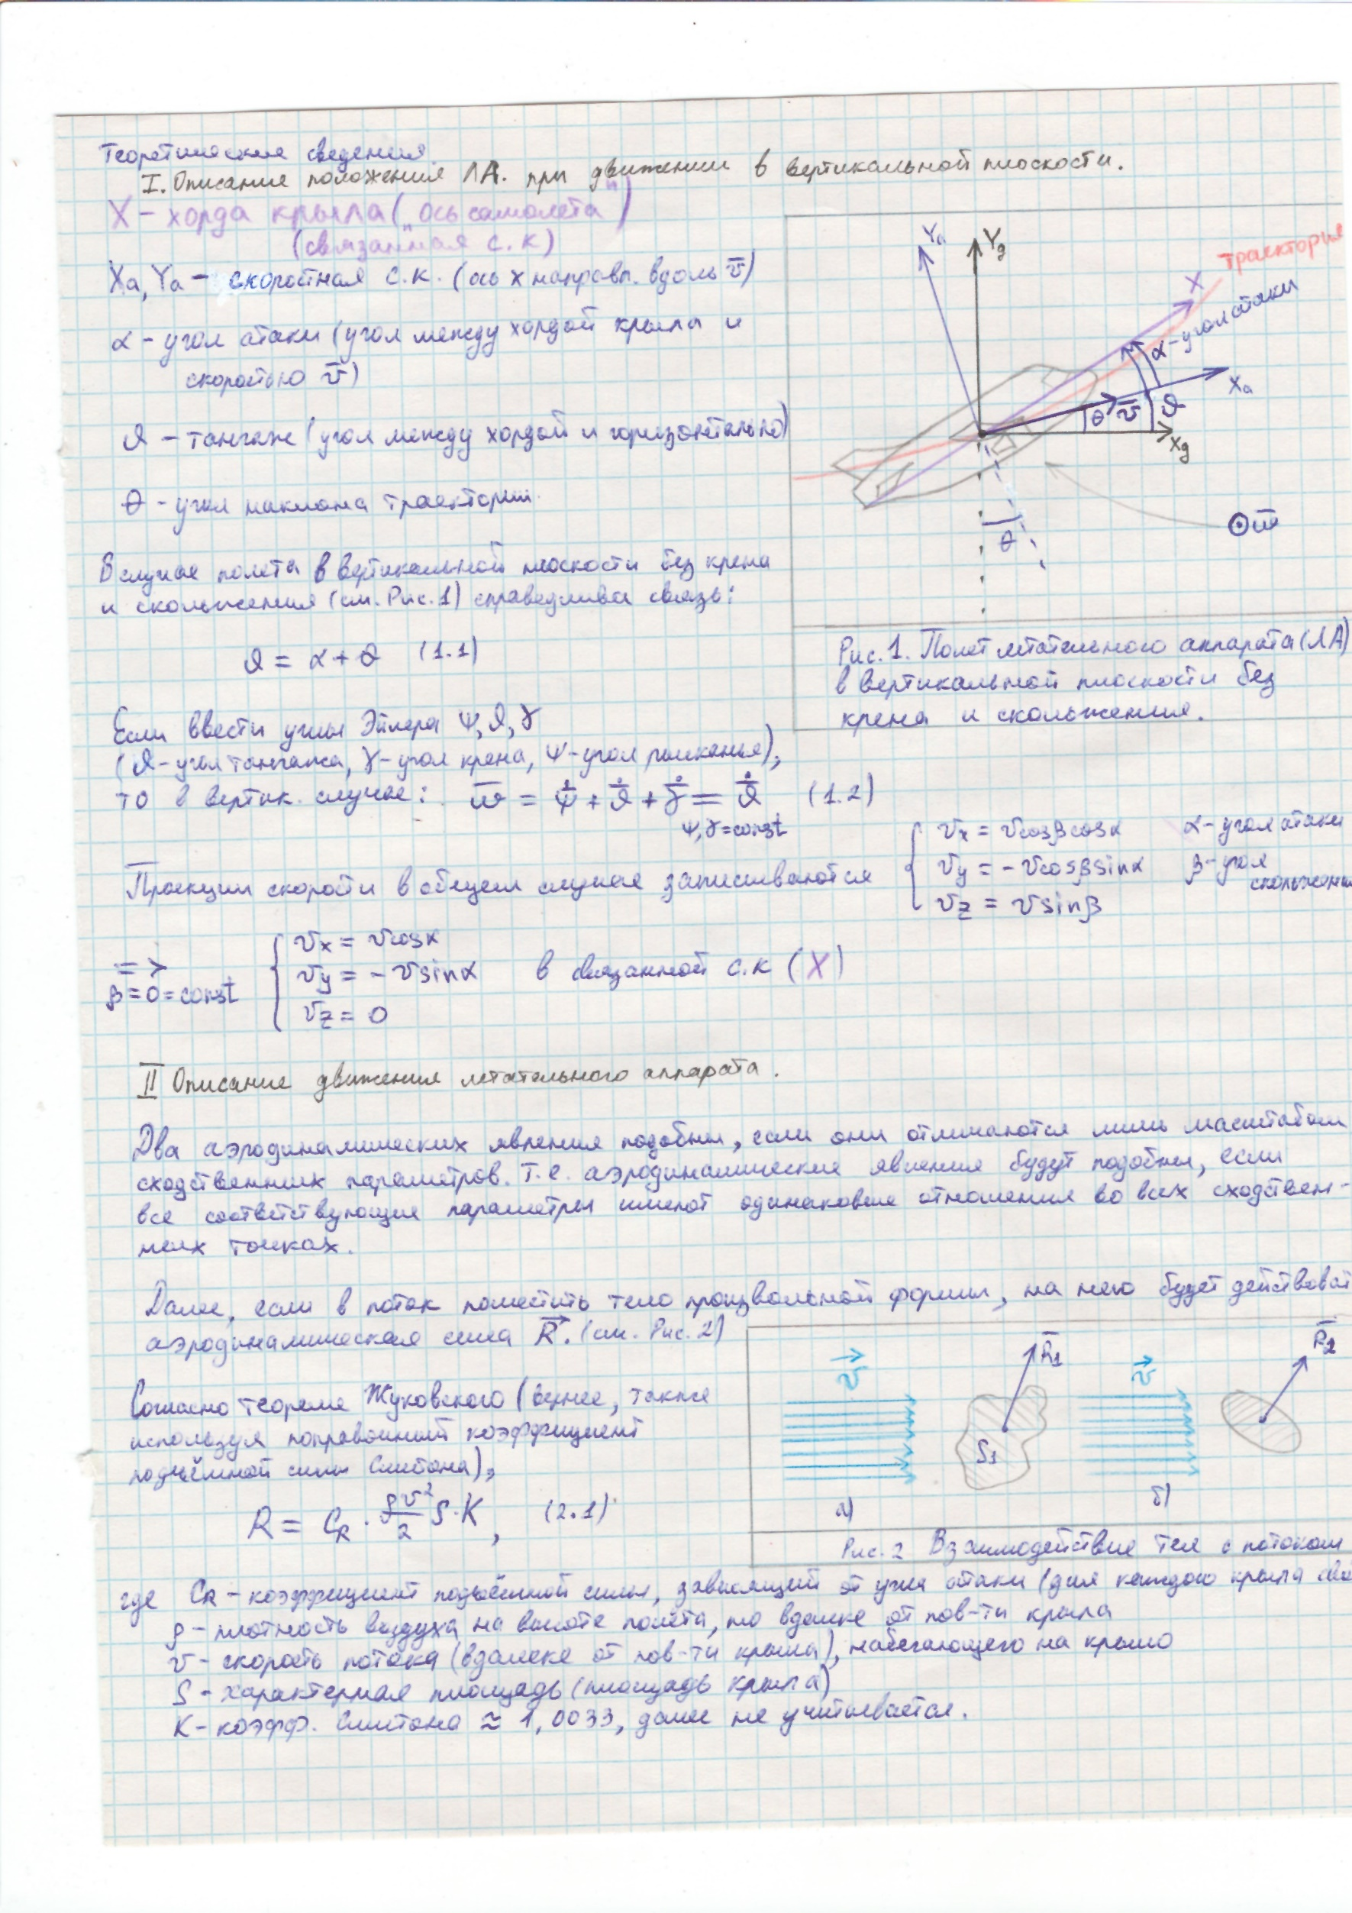

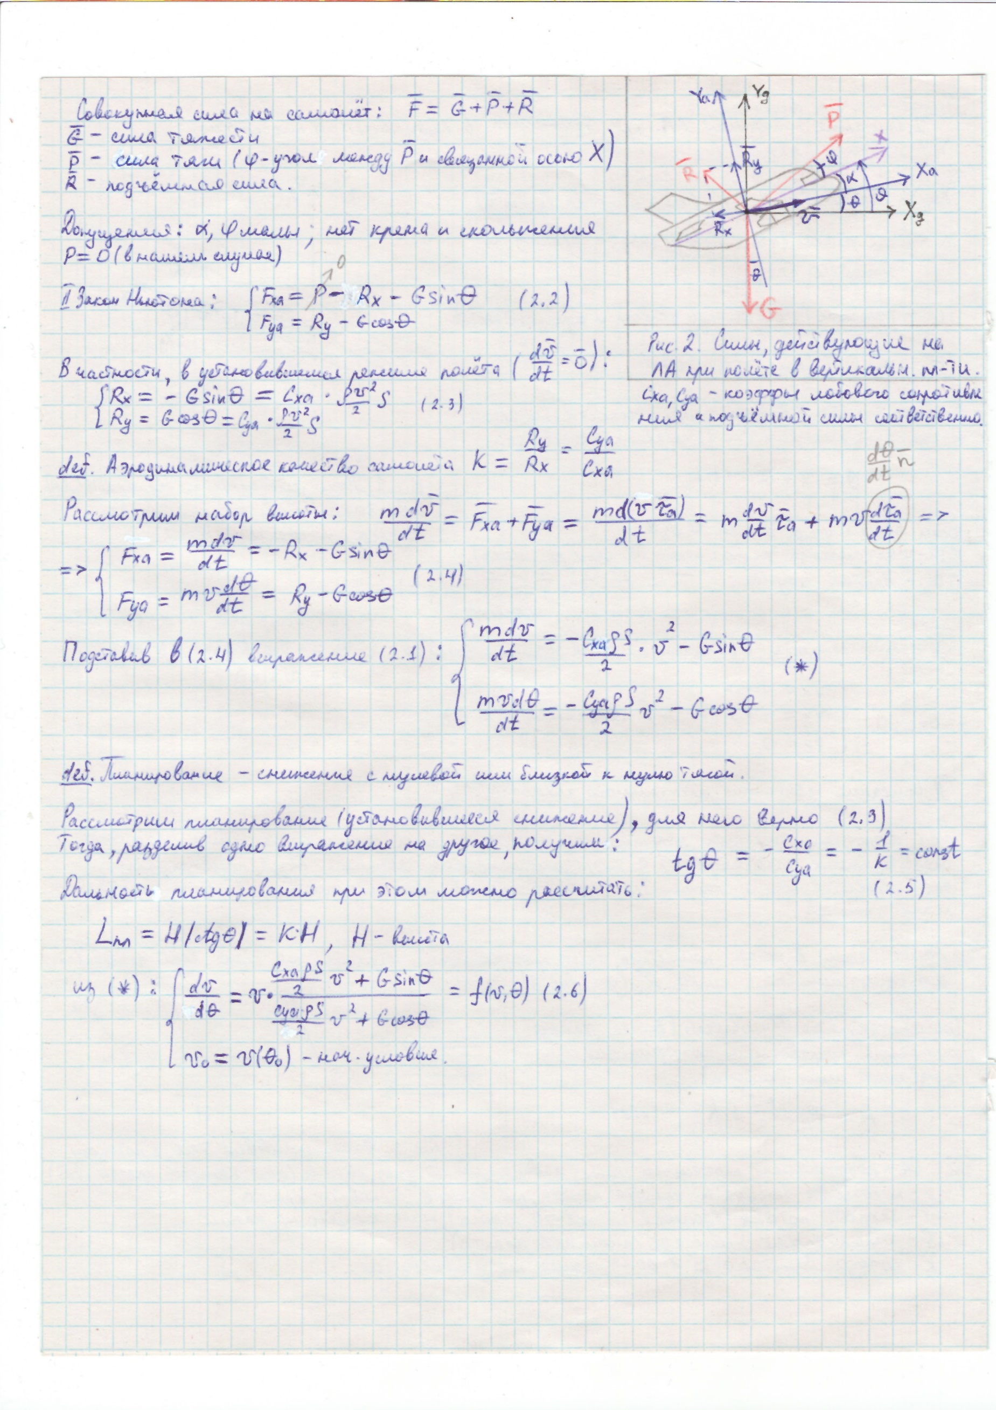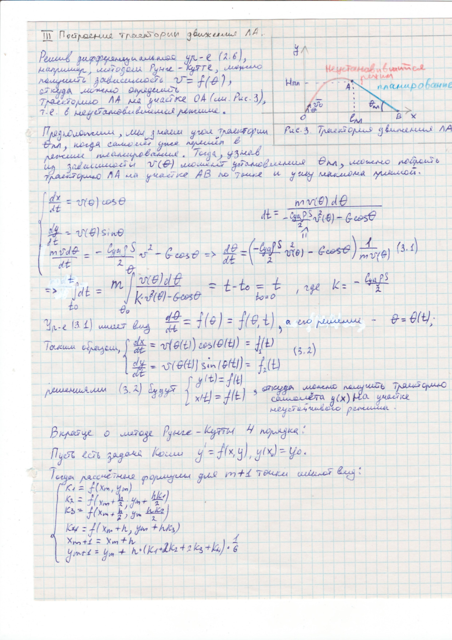

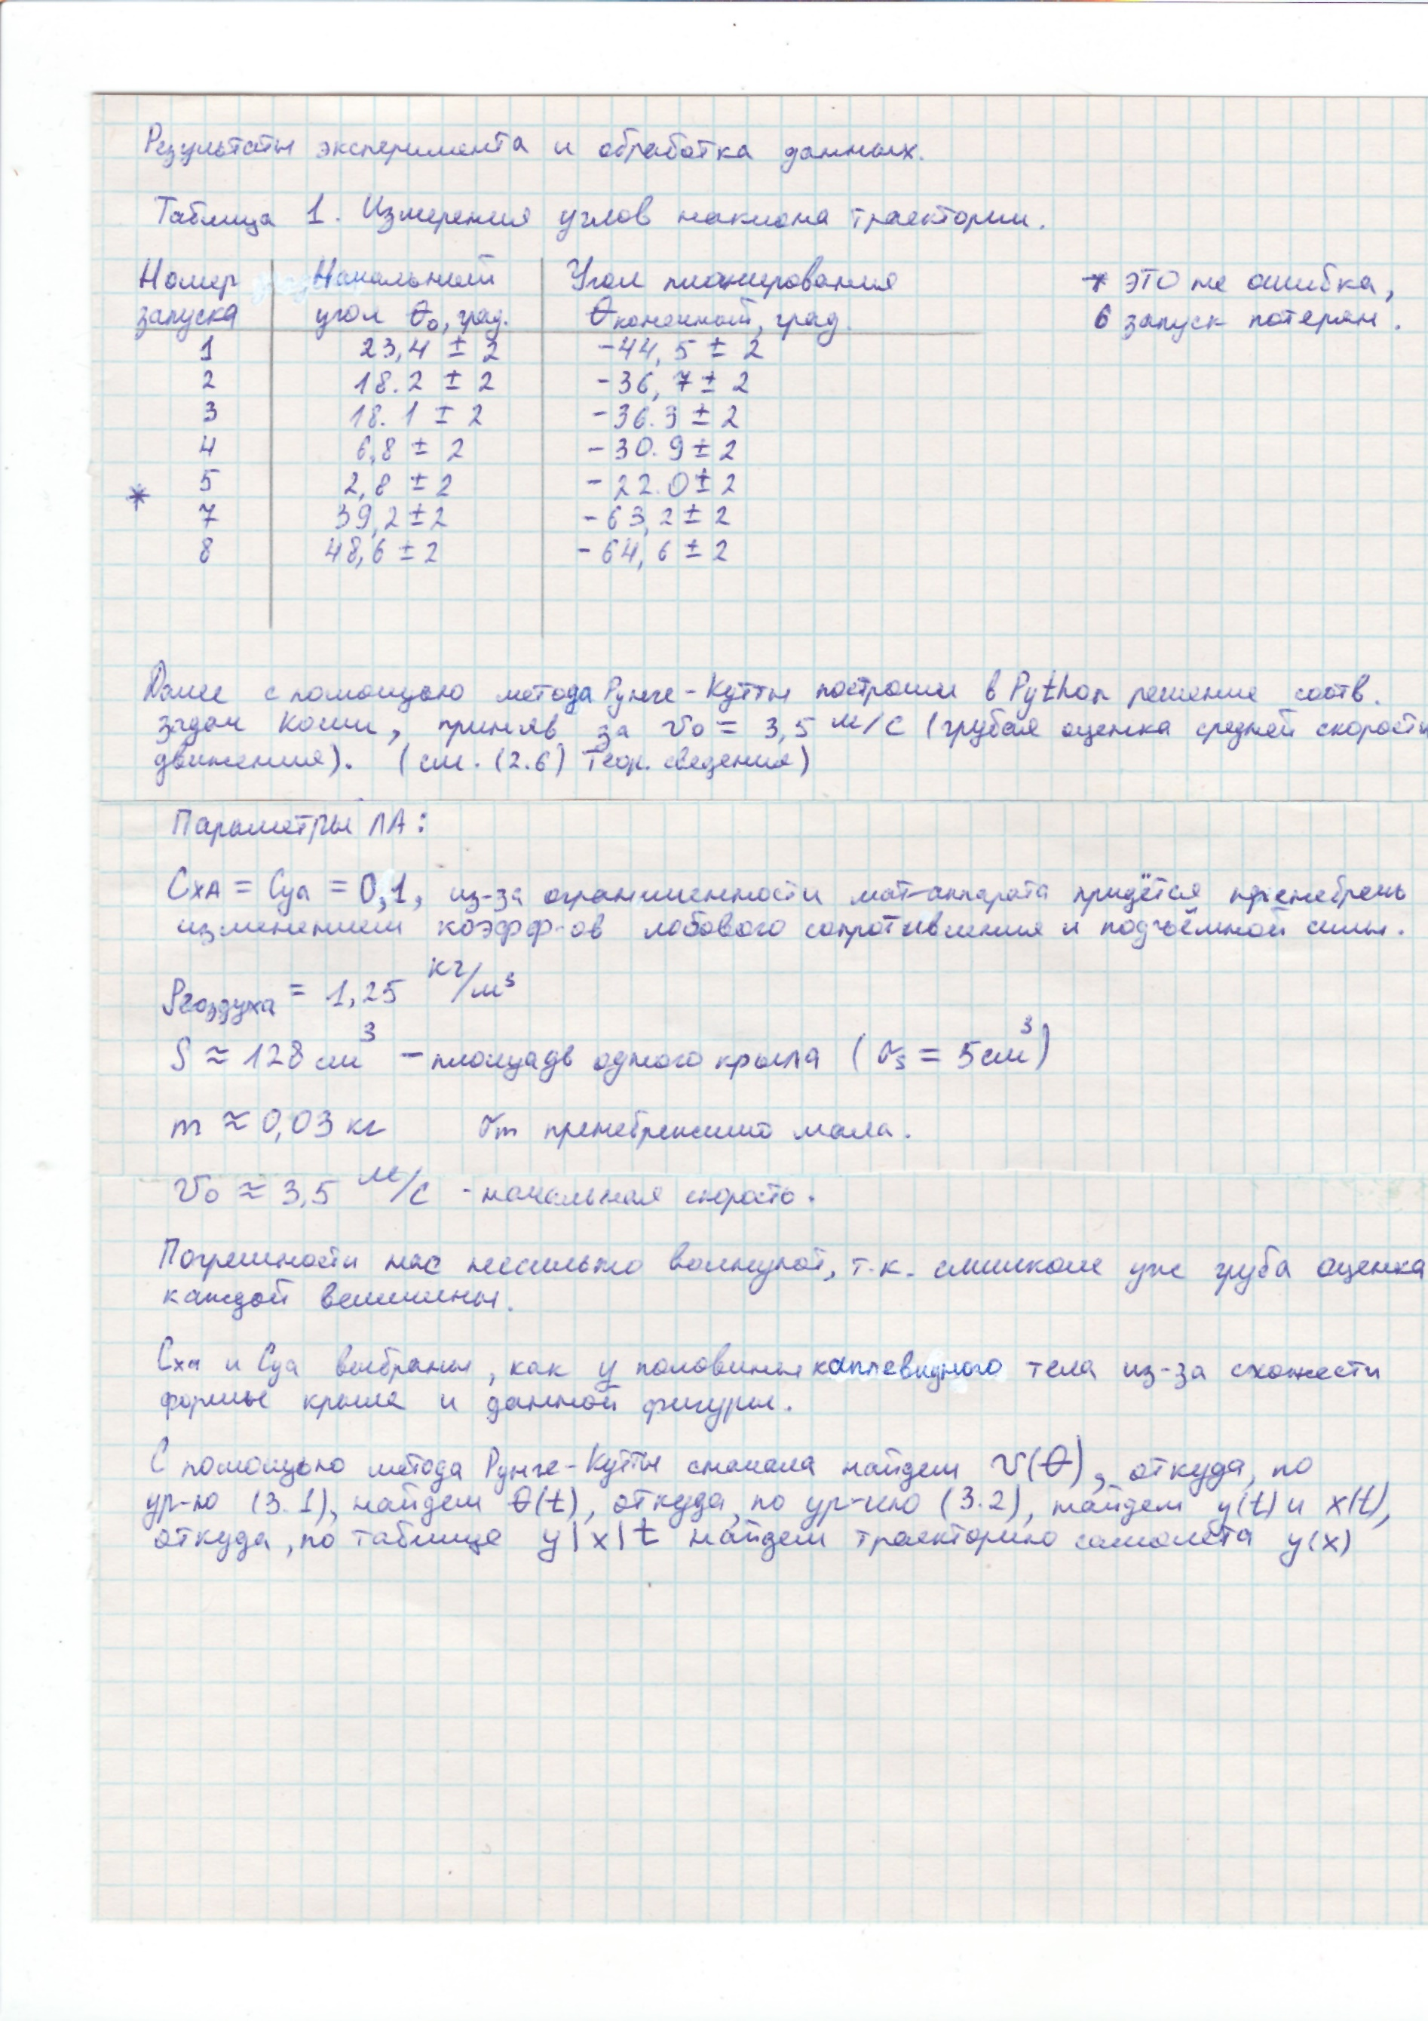

**Измерения начальных углов наклона траектории и углов планирования**

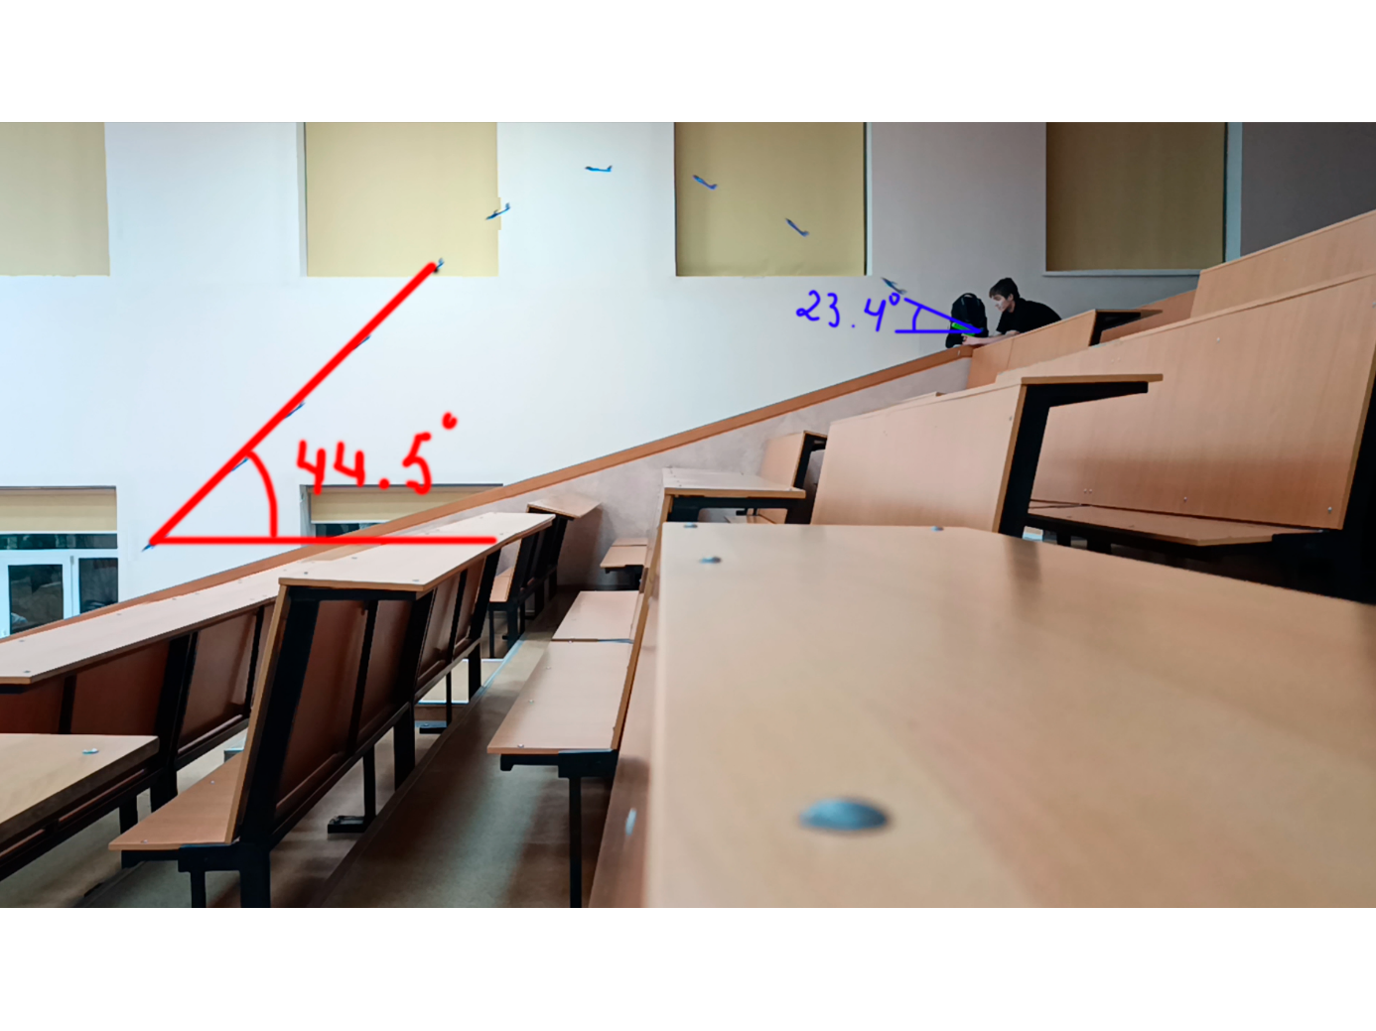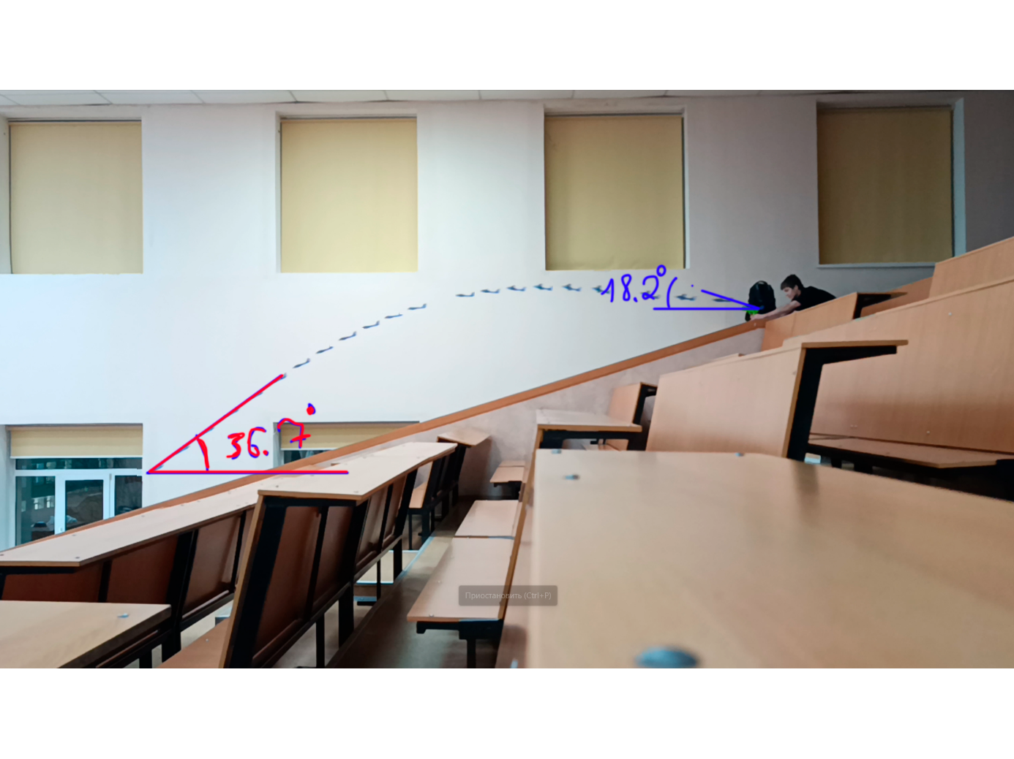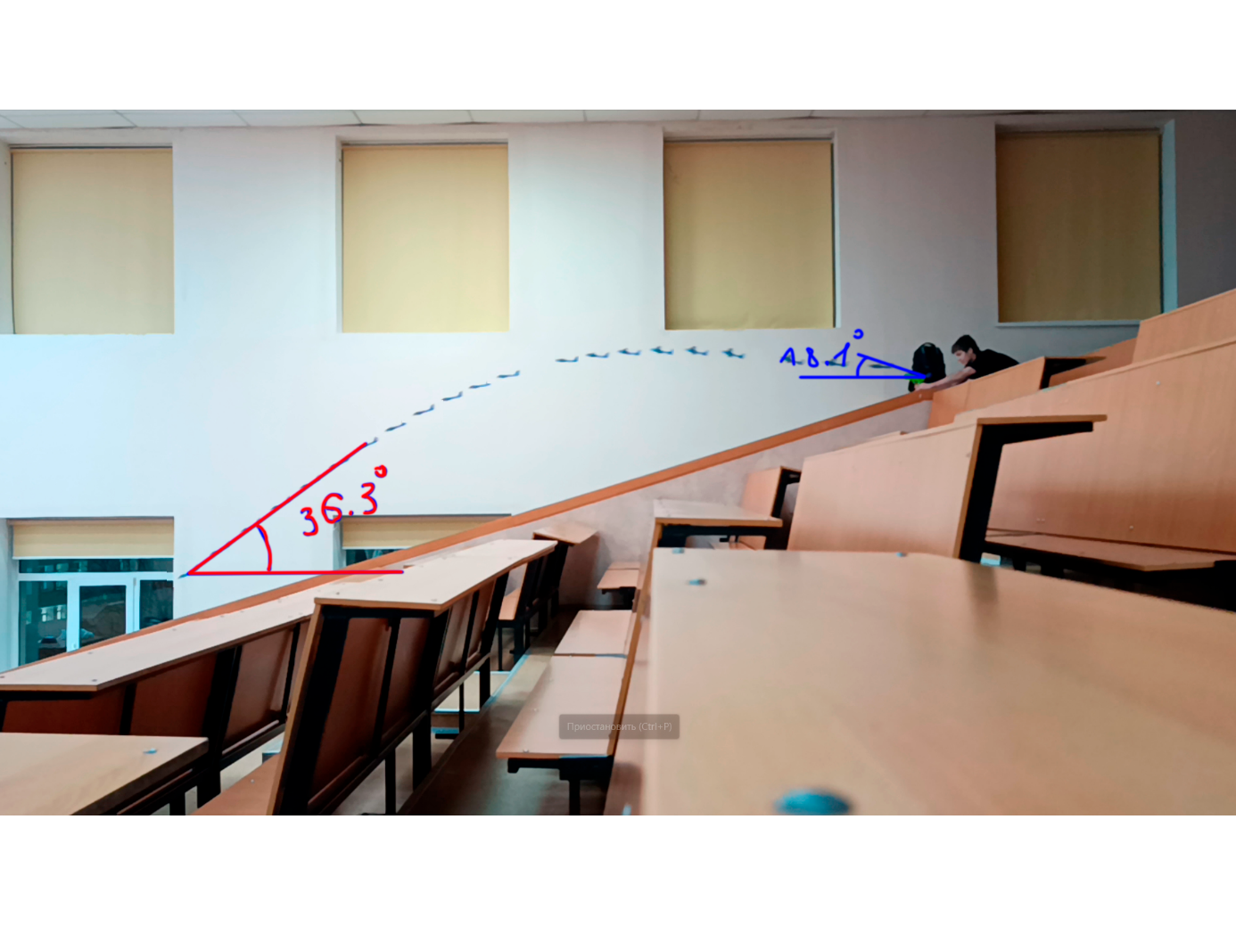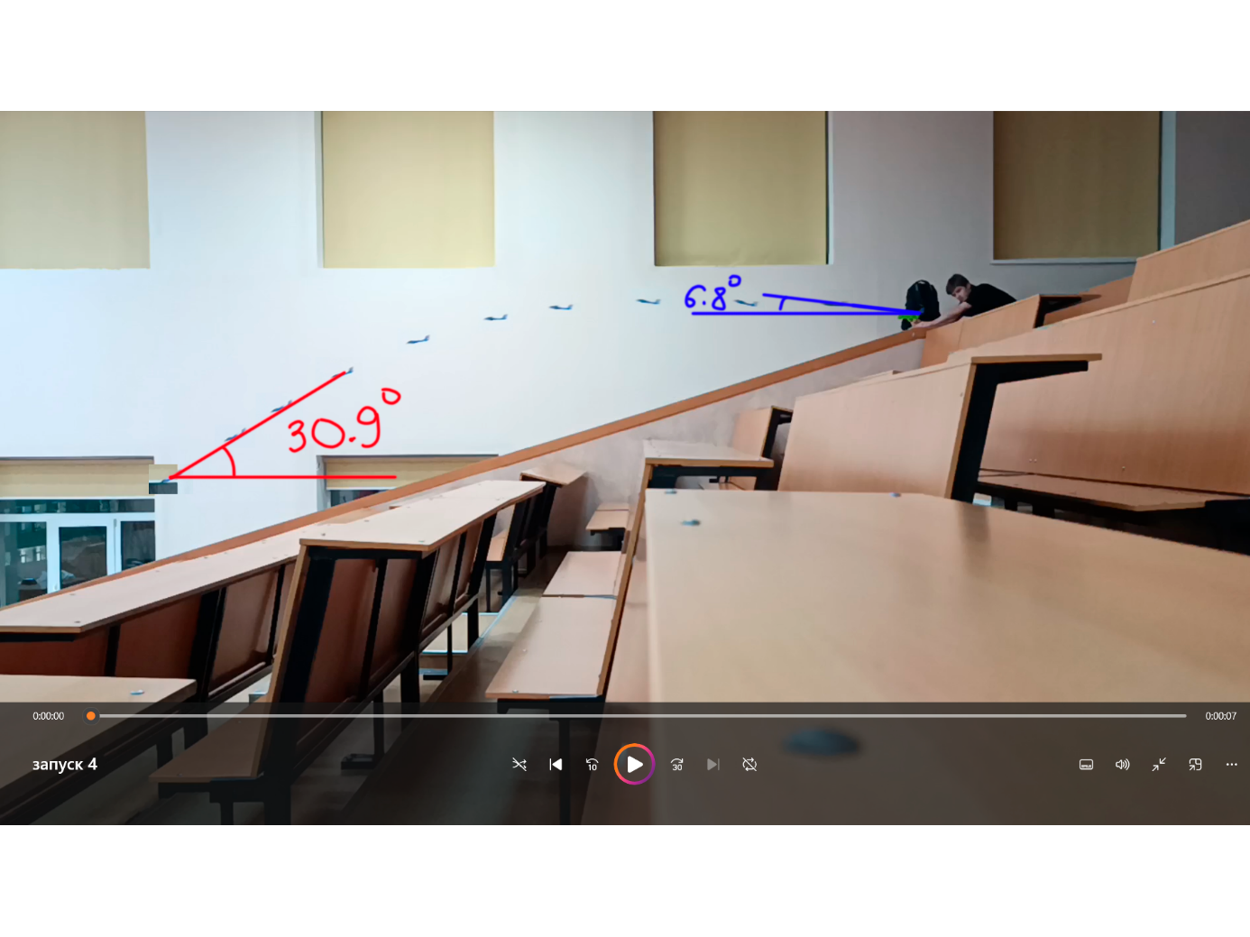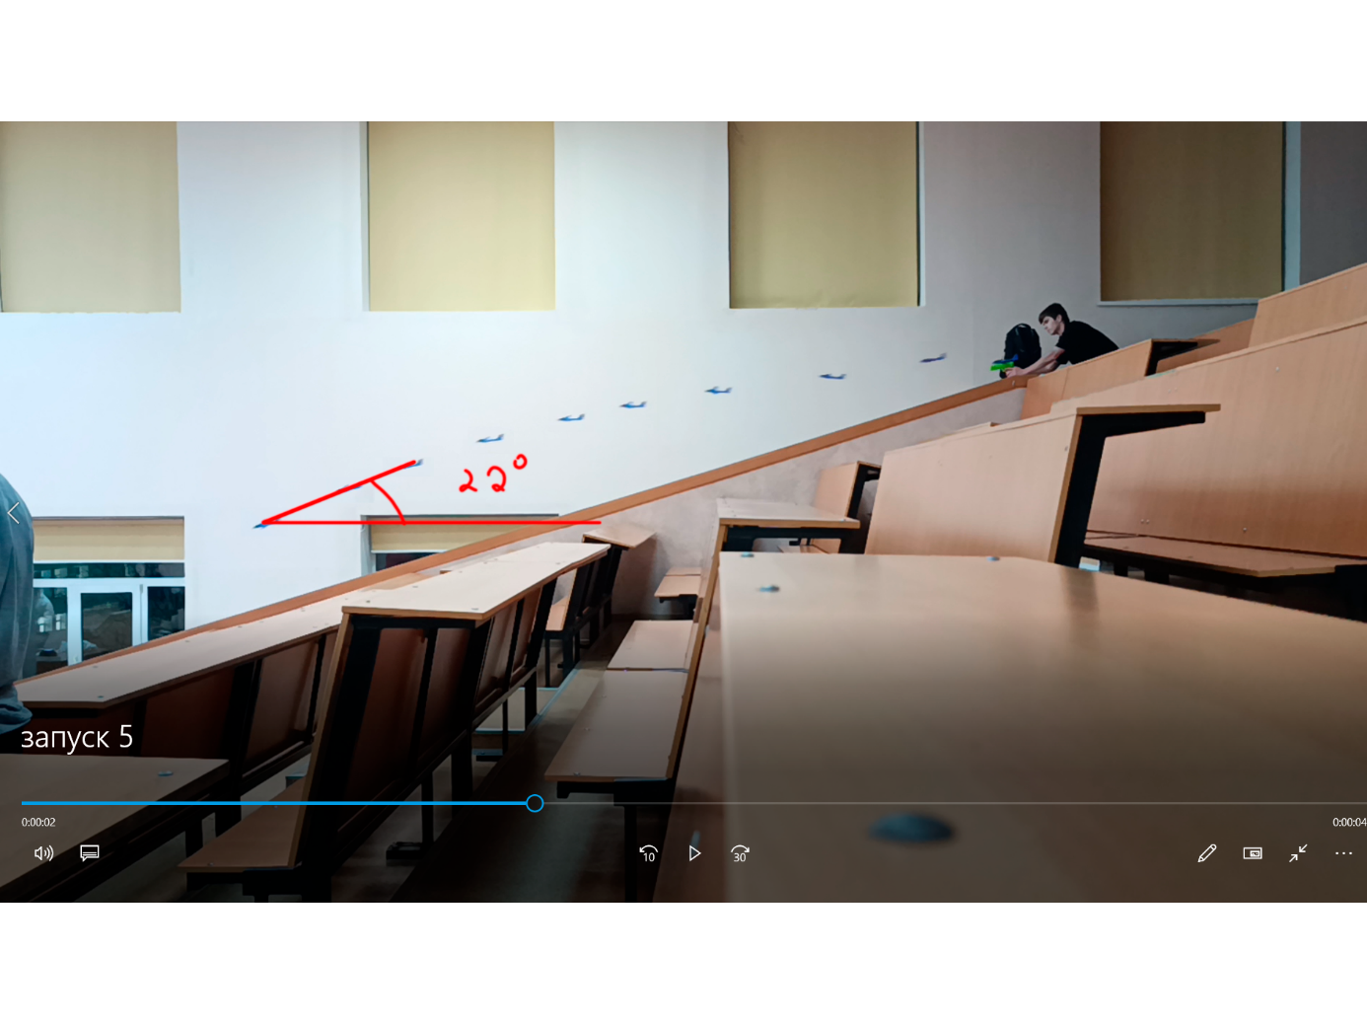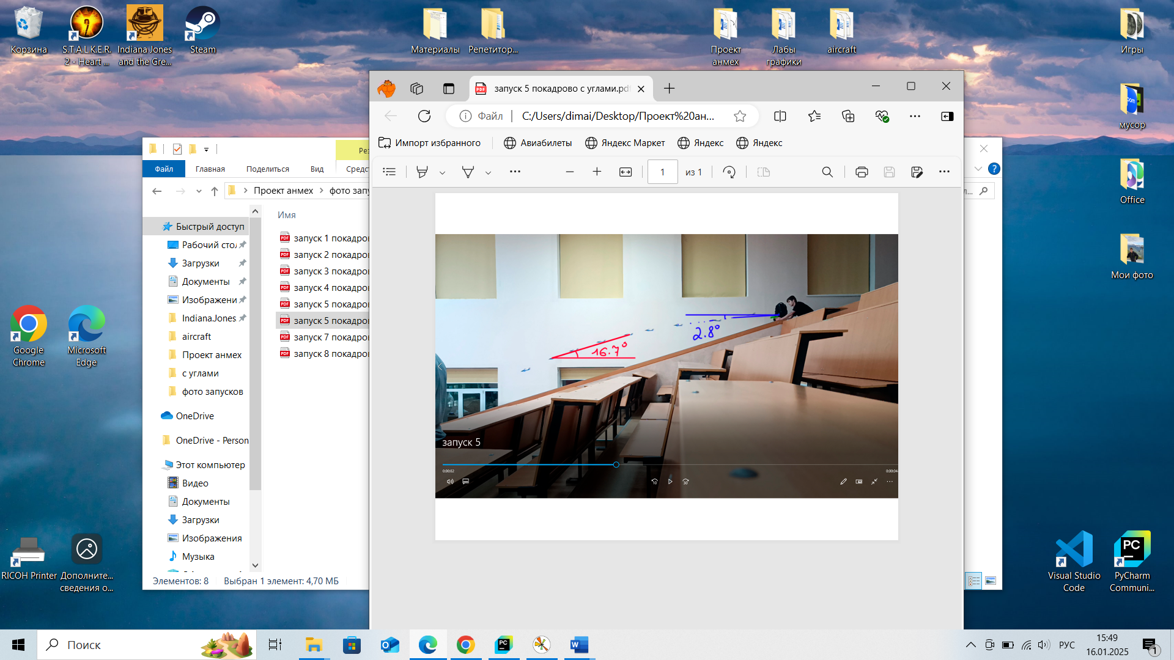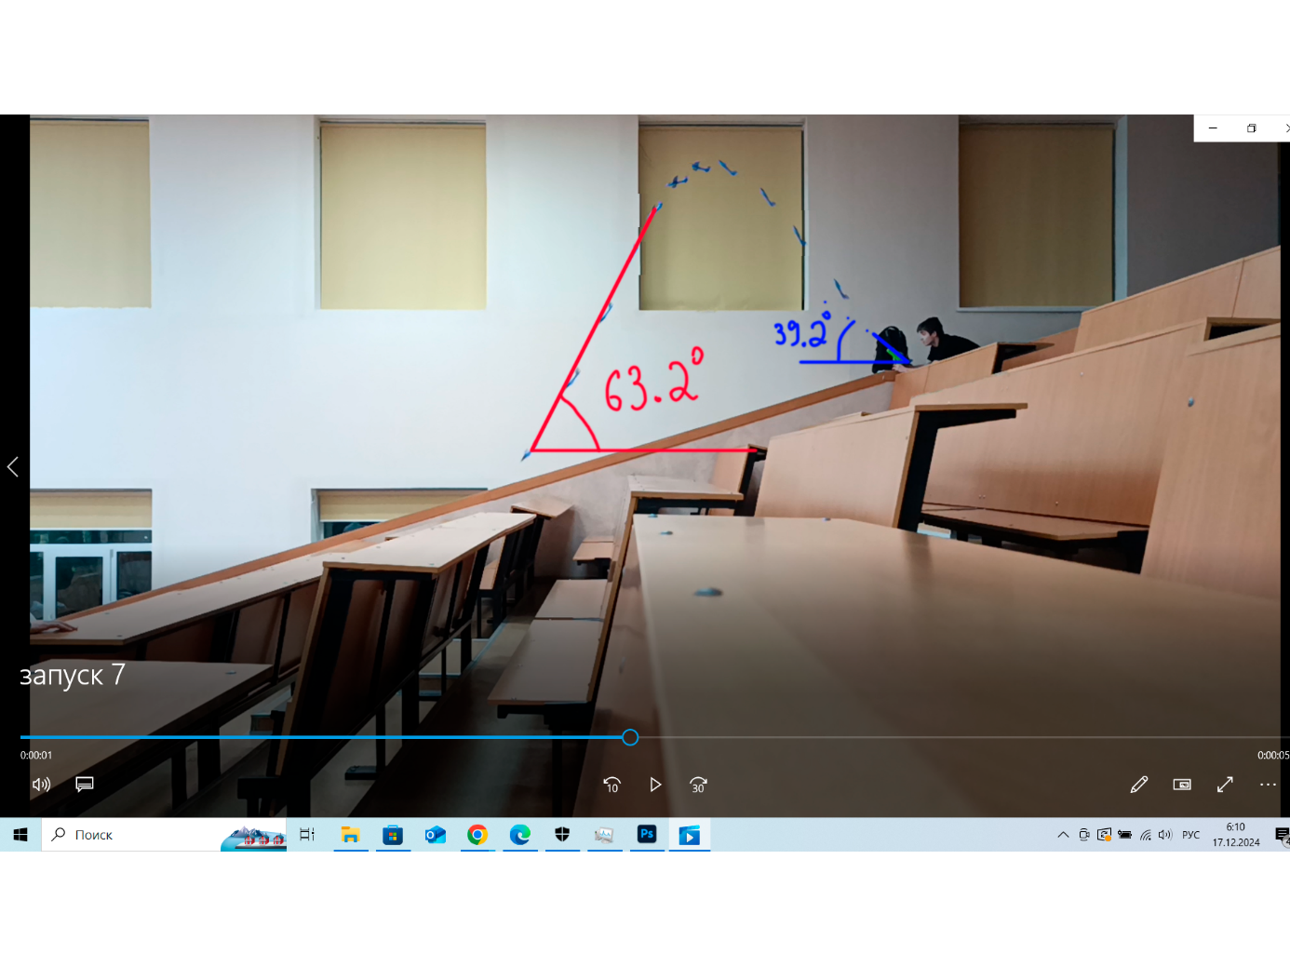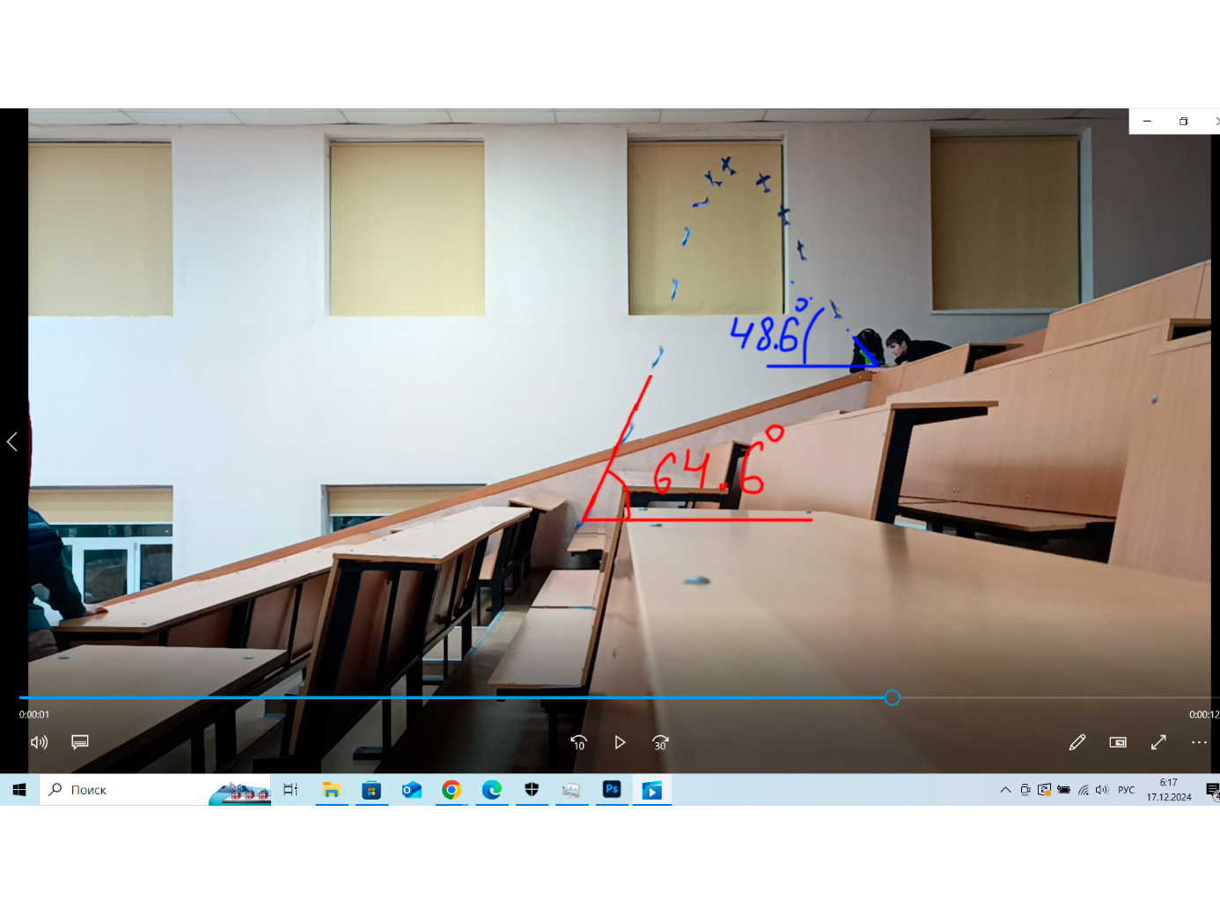

В 5 запуске начальный угол равен 2.8 град, а угол планирования 22град.

При больших начальных углах особенно заметен переход из неустановившегося режима в режим планирования.

Из баллистики известно, что наибольшая длина полета достигается при начальном угле в 45град, в нашем же случае с увеличением начального угла от ~0град до ~45град дальность полета уменьшается.

**Графики, полученные методом Рунге-Кутта для dv/dq = f(v,q) (q – тета)**

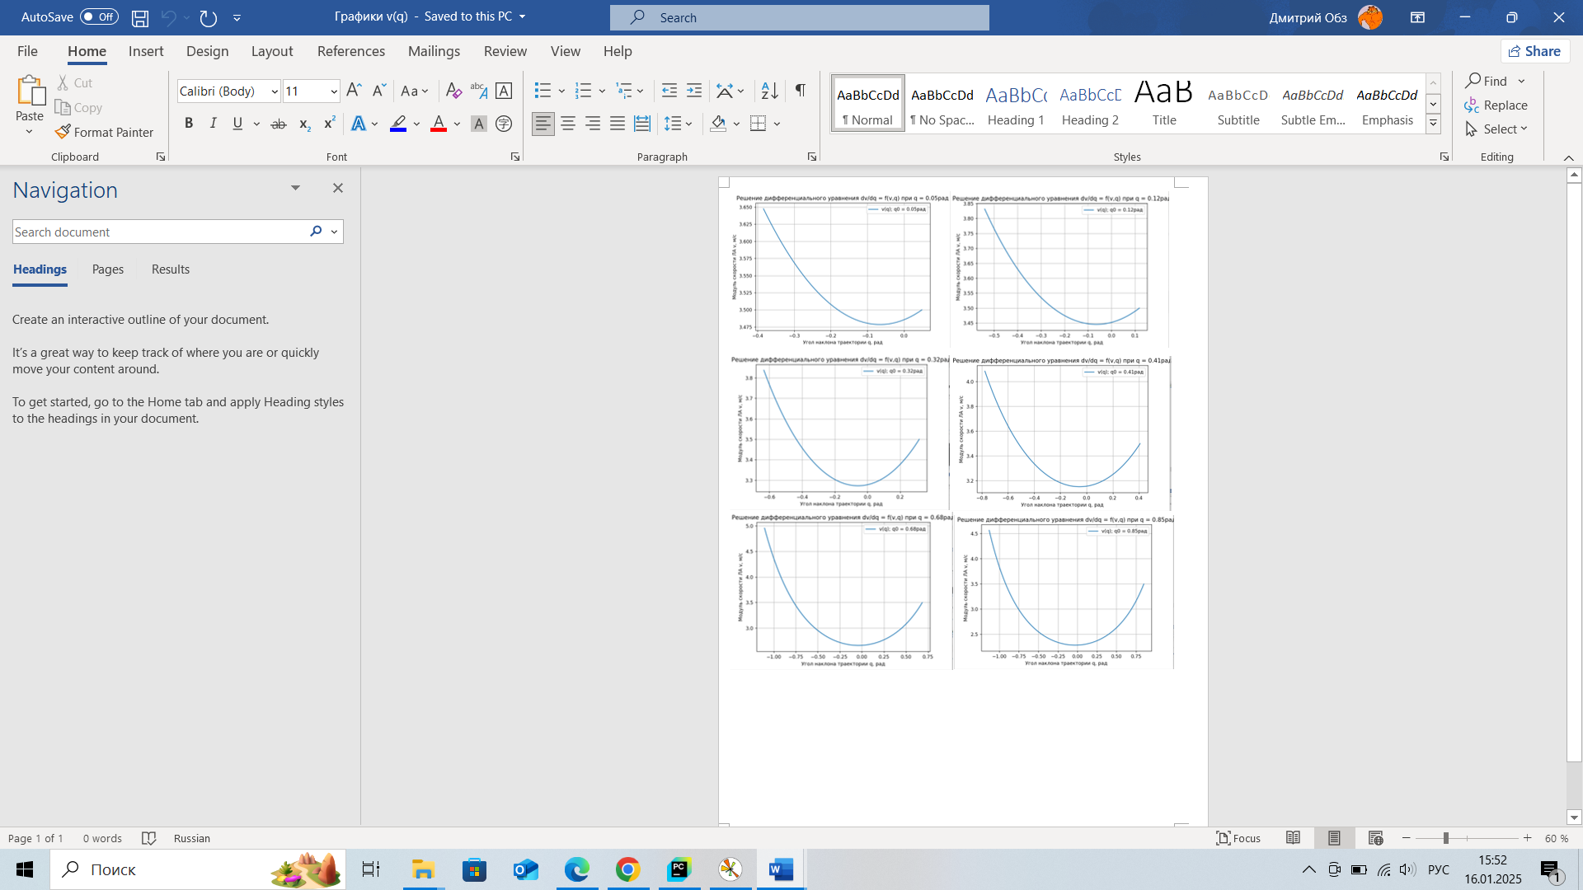

**Графики, полученные методом Рунге-Кутта для dq/dt = f(q)**

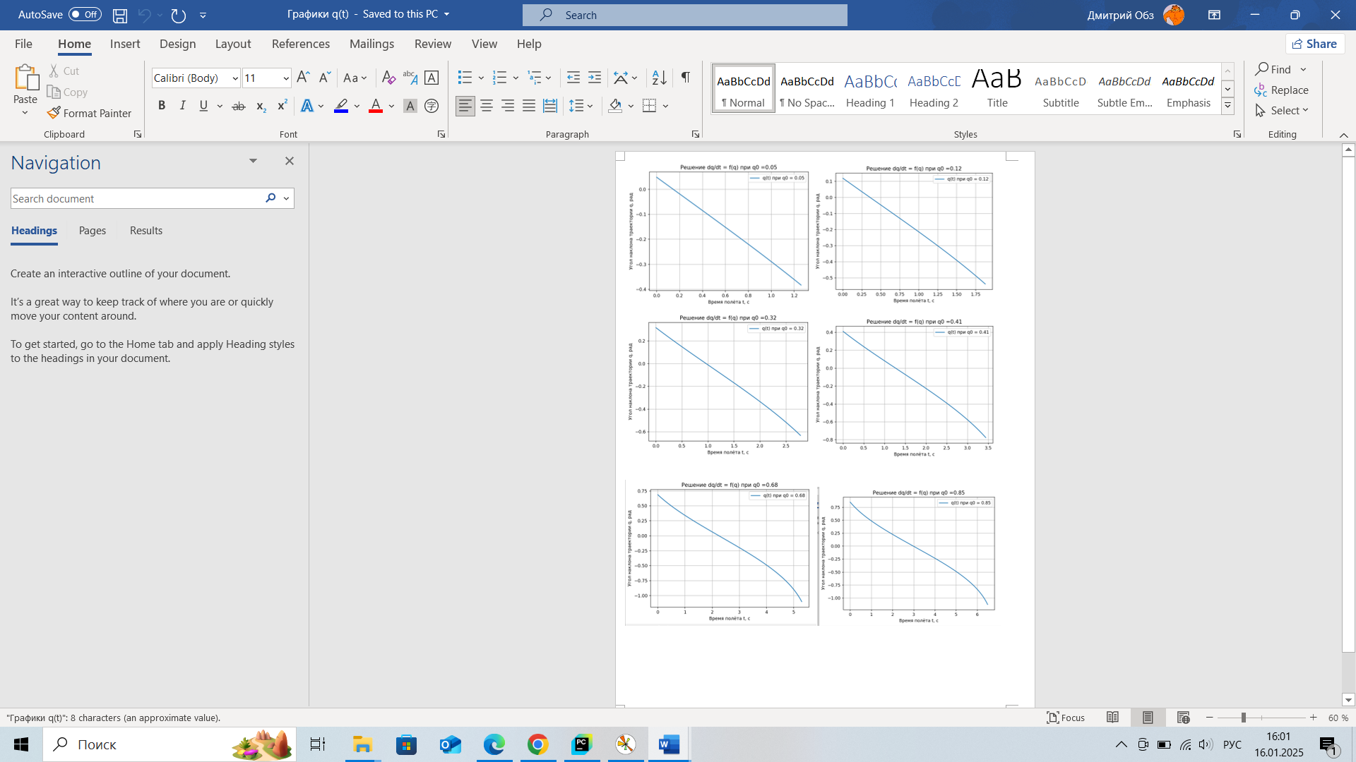

**Графики для dy/dt = f(t) и dx/dt = f(t)**

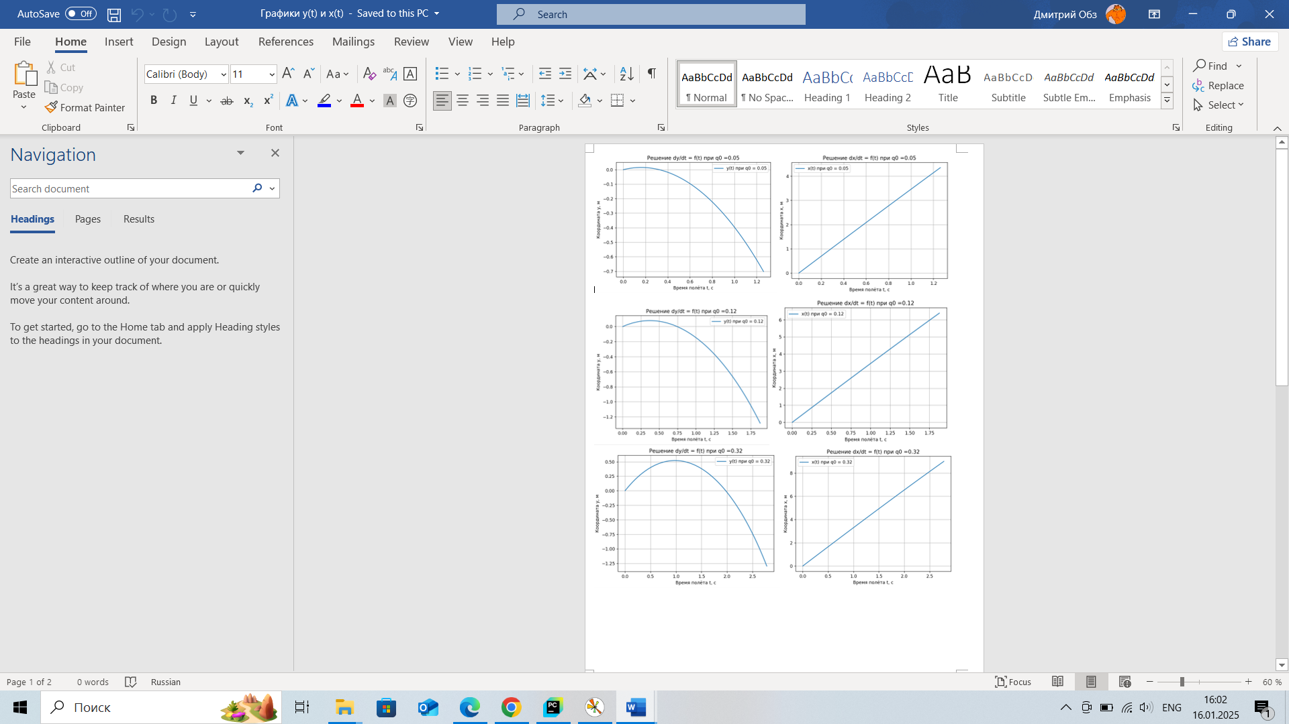

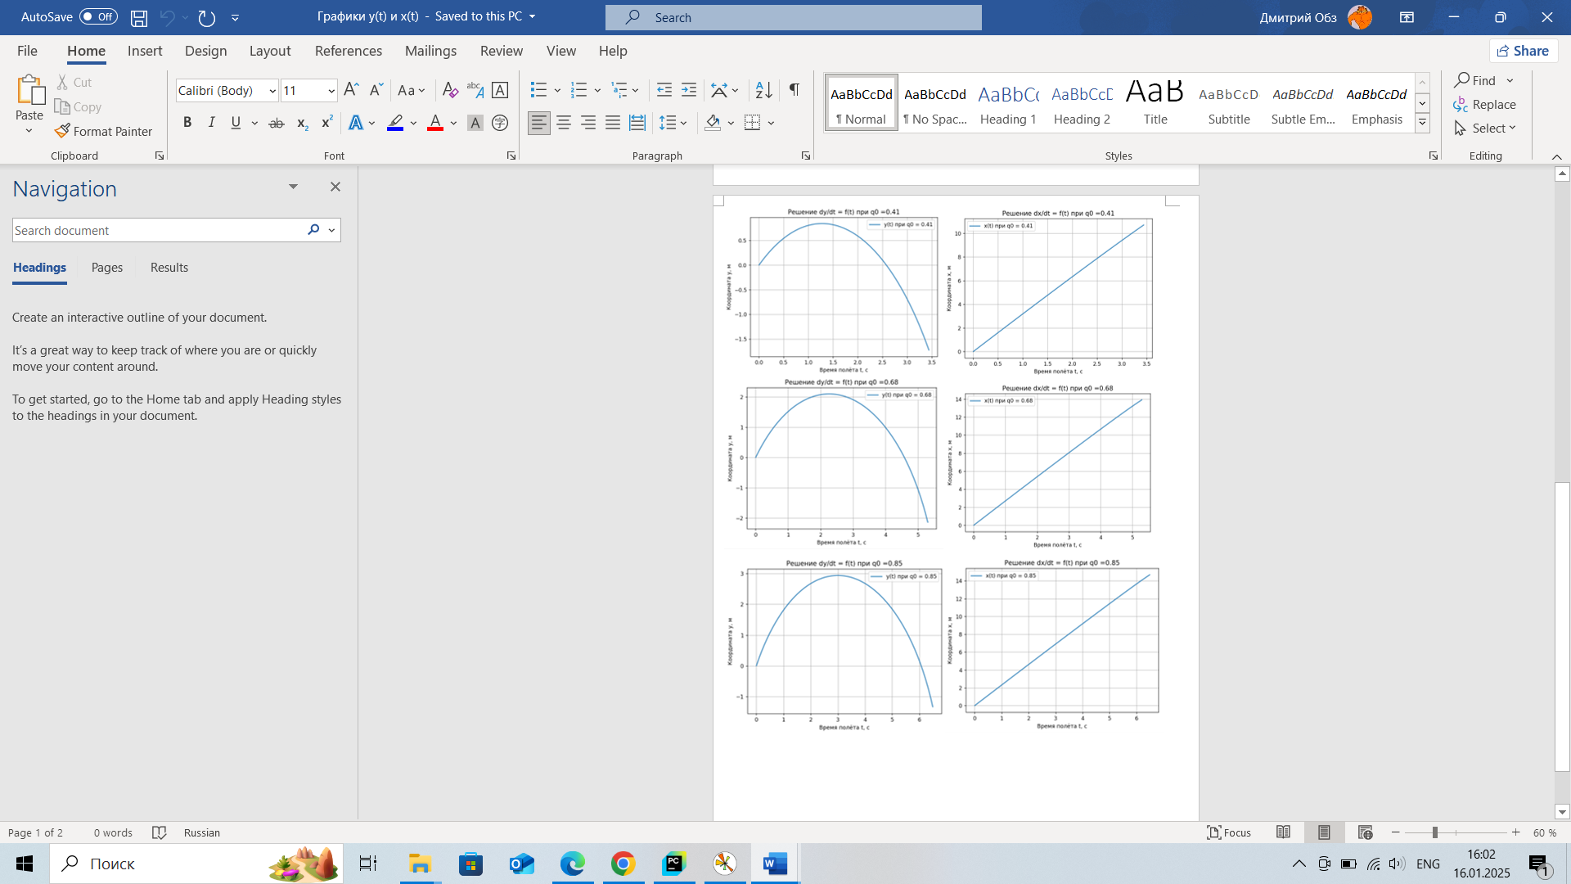

По данными графикам можно судить о том, что построенная в теор сведениях модель может быть использована для определенния высоты полета( y(t)), так как наибольшая высота подъема на графиках соответствует высотам, полученным в ходе эксперимента(честности ради, оценка на глаз, так как реальные длины ауд Бфиз нам неизвестны). Однако длина полета не соответствует действительности, так как на графиках она не уменьшается с увеличением начального угла, а лишь увеличивается. Вероятно, это связанно с тем, что в модели не учитывается изменение лобового сопротивления в зависимости от положения самолета(угла q).

Траектории движения ЛА

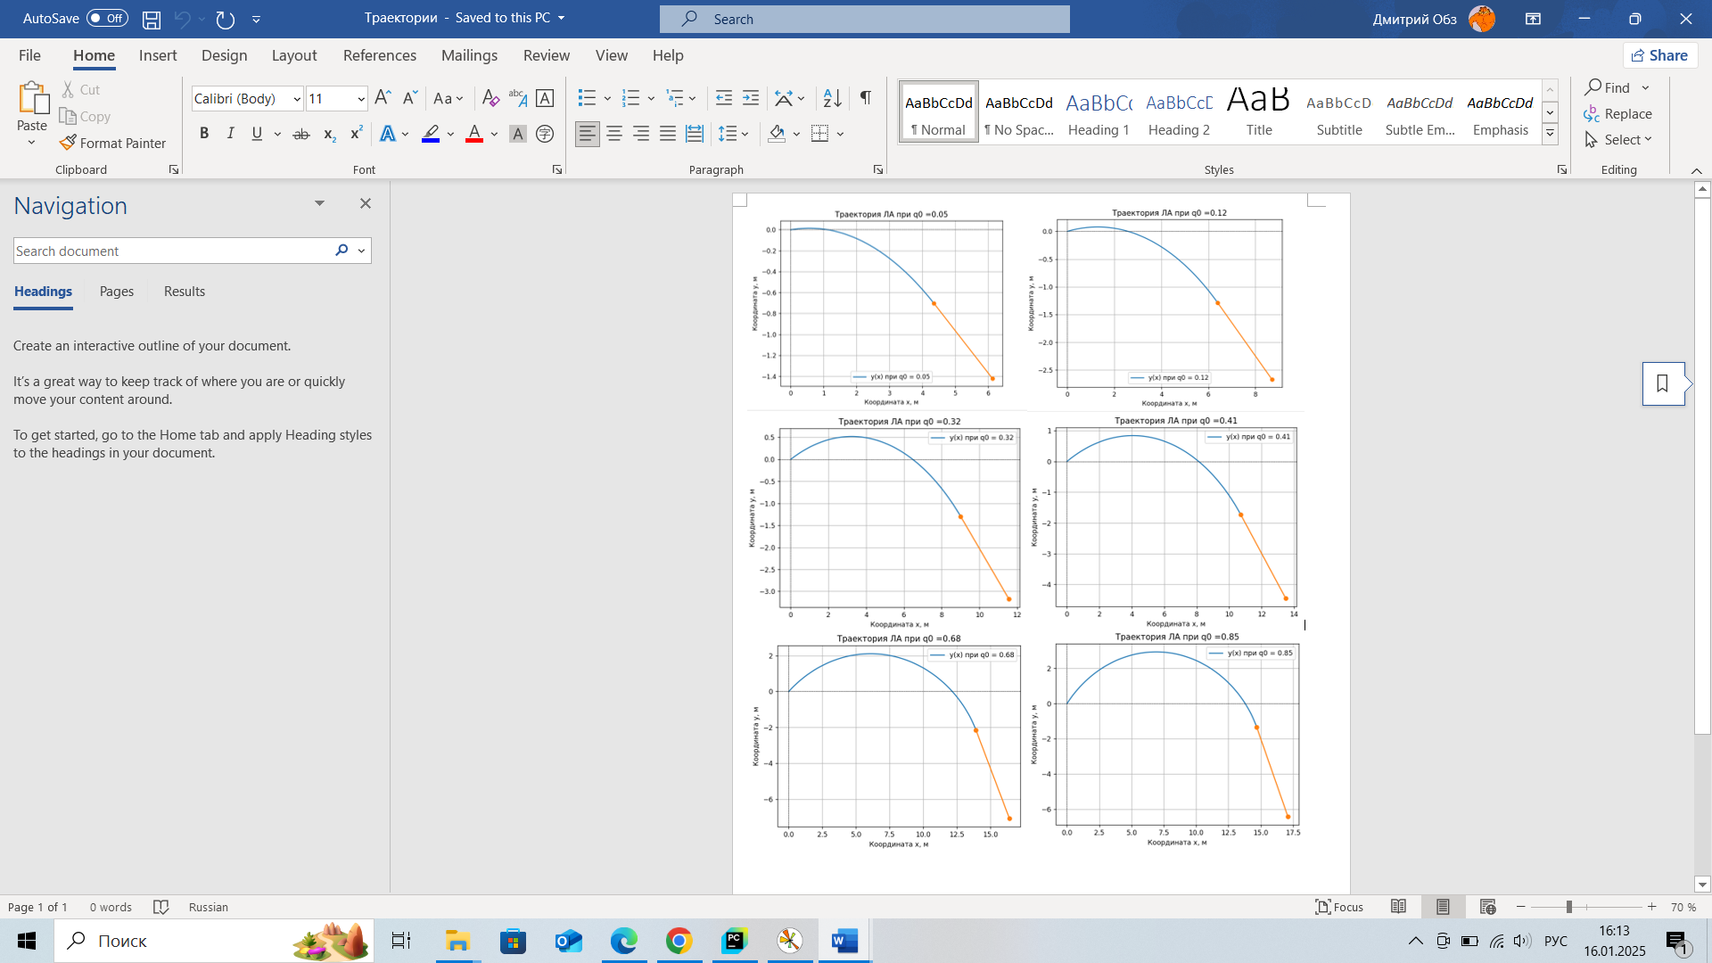

Синим обозначен участок неустановившегося режима(до момента достижения угла планирования), а оранжевым – участок планирования(см. Рис.3 Теор сведения)

**Итоги и Выводы**

1. В ауд Бфиз запущены пенопластовые самолетики.
2. Получены снимки траектории движения реального самолетика, найдены углы планирования
3. По углам планирования и начальным условиям найдены зависимости модуля скорости от угла наклона траектории, угла наклона от времени, координат от времени.
4. Построены траектории движения самолетика.